Gobierno del Estado de Baja California Sur Apoyos a Centros y Organizaciones de Educación
Auditoría De Cumplimiento: 2020-A-03000-19-0532-2021 532-DS-GF

Alcance

EGRESOS
Miles de Pesos

Universo Seleccionado 13,592.2
Muestra Auditada 13,592.2
Representatividad de la Muestra 100.0%
El Gobierno del Estado de Baja California Sur recibió recursos del programa Apoyos a Centros y Organizaciones de Educación (U080) del ejercicio fiscal 2020 por 13,592.2 miles de pesos, de los cuales reintegró recursos a la Tesorería de la Federación por 792.2 miles de pesos, antes de la presentación de la Cuenta Pública, por lo que el monto registrado ascendió a 12,800.0 miles de pesos.

Por lo anterior, la revisión comprendió la verificación de los recursos del programa U080 aportados por la Federación durante el ejercicio fiscal 2020, al Gobierno del Estado de Baja California Sur, por 13,592.2 miles de pesos. El monto revisado equivale al 100.0% de los recursos transferidos.

Resultados

Control Interno

- Los resultados de la evaluación del control interno a la Secretaría de Educación Pública del Gobierno del Estado de Baja California Sur (SEP BCS) se notificarán en la auditoría número 547-DS-GF denominada Recursos del Fondo de Aportaciones para la Nómina Educativa y Gasto Operativo (FONE) correspondiente a la revisión de la Cuenta Pública 2020.

Formalización de los Convenios

- La SEP BCS remitió al titular de la Unidad de Administración y Finanzas de la Secretaría de Educación Pública, las solicitudes formales de recursos extraordinarios del programa Apoyos a Centros y Organizaciones de Educación (U080) del ejercicio fiscal 2020 por 13,592.2 miles de pesos, así como sus anexos correspondientes para el “Pago de las nóminas del personal docente y apoyo a los servicios educativos de plazas estatales correspondientes a las nóminas de las quincenas 22 y 23” en la partida genérica “113 Sueldos base al personal permanente”; asimismo, envío a la Dirección General de Presupuesto y Recursos Financieros (DGPyRF) de la Secretaría de Educación Pública la documentación para el registro ante la Tesorería de la

Federación (TESOFE) de la cuenta bancaria productiva y específica establecida para la recepción de los recursos del programa U080; además, formalizó y suscribió el convenio de apoyo financiero con número de registro 1000/20 de acuerdo con los términos establecidos en la normativa.

Transferencia de Recursos

- El Gobierno del Estado de Baja California Sur, por medio de la Secretaría de Finanzas y Administración del Gobierno del Estado de Baja California Sur (SFyA), recibió de la TESOFE los recursos del programa U080 del ejercicio fiscal 2020 por 13,592.2 miles de pesos de acuerdo con el monto establecido en el convenio de apoyo financiero con número de registro 1000/20; asimismo, emitió el Comprobante Fiscal Digital por Internet (CFDI), a nombre de la SEP, por la ministración de los recursos del programa en Formato de Documento Portátil (PDF) y en formato de Lenguaje de Marcado Extensible (XML), el cual contó con las características establecidas en la normativa; además, transfirió de manera ágil los recursos del programa a las cuentas bancarias establecidas por la SEP BCS y por el Colegio de Bachilleres del Estado Baja California Sur (COBACH Baja California Sur) por 800.0 miles de pesos y 12,000.0 miles de pesos, respectivamente.

TRANSFERENCIA DE LOS RECURSOS DEL PROGRAMA U080 GOBIERNO DEL ESTADO DE BAJA CALIFORNIA SUR CUENTA PÚBLICA 2020
(Miles de pesos)

Número Instancia ejecutora Recursos del
U080
Rendimientos financieros

Total

1 | SEP BCS | 800.0 | 0.0 | 800.0
2 | COBACH Baja  California Sur | 12,000.0 | 0.0 | 12,000.0
Subtotal |  | 12,800.0 | 0.0 | 12,800.0
3 | Reintegro a la TESOFE | 792.2 | 0.0 | 792.2
Total |  | 13,592.2 | 0.0 | 13,592.2
FUENTE: Elaborado con base en los auxiliares contables, pólizas contables, así como la documentación justificativa y comprobatoria proporcionados por el COBACH Baja California Sur.
NOTA: La cuenta bancaria establecida por la SFyA fue productiva; sin embargo, no generó rendimientos financieros.

- La SEP BCS no abrió una cuenta bancaria productiva y específica para la recepción de los recursos del programa U080 del ejercicio fiscal 2020, ya que la cuenta bancaria en la que se recibieron los recursos del programa tenía un saldo disponible a la fecha de la recepción de los recursos; asimismo, se obtuvieron ingresos de otras fuentes de financiamiento distintas a las del programa.

La Contraloría General del Estado de Baja California Sur inició el procedimiento para determinar posibles responsabilidades administrativas de servidores públicos y, para tales

efectos, integró el expediente número CG/EPRA/214/2021, por lo que se da como promovida esta acción.

- El COBACH Baja California Sur abrió una cuenta bancaria productiva para la recepción de los recursos del programa U080 del ejercicio fiscal 2020; sin embargo, no fue específica para la administración de los recursos del programa, ya que se transfirieron recursos a tres cuentas bancarias a cargo del mismo colegio, en las cuales se manejaron fuentes de financiamiento estatal, federal y de ingresos propios, por lo que los recursos del programa no se encontraron debidamente identificados y controlados.

La Contraloría General del Estado de Baja California Sur inició el procedimiento para determinar posibles responsabilidades administrativas de servidores públicos y, para tales efectos, integró el expediente número CG/EPRA/215/2021, por lo que se da como promovida esta acción.

Registro e Información Contable y Presupuestal

- La SEP BCS no presentó la documentación del registro presupuestal y contable de los ingresos de los recursos del programa U080 del ejercicio fiscal 2020 transferidos por la SFyA por 800.0 miles de pesos.

La Contraloría General del Estado de Baja California Sur inició el procedimiento para determinar posibles responsabilidades administrativas de servidores públicos y, para tales efectos, integró el expediente número CG/EPRA/216/2021, por lo que se da como promovida esta acción.

- El COBACH Baja California Sur registró contablemente los egresos por la transferencia de los recursos del programa U080 del ejercicio fiscal 2020 por 12,000.0 miles de pesos a tres cuentas bancarias a su cargo, por concepto de recuperación de los recursos a las cuentas que financiaron originalmente el pago de la primera quincena de diciembre de 2020 (QNA 23); sin embargo, no se acreditó el registro de las cuentas por cobrar correspondientes, ni la reclasificación de los recursos recuperados del programa en su cuenta pública estatal; además, se verificó que la documentación comprobatoria de las erogaciones fue cancelada con la leyenda de “OPERADO PROGRAMA: U080”; no obstante, el sello careció del número de registro del convenio respectivo.

La Contraloría General del Estado de Baja California Sur inició el procedimiento para determinar posibles responsabilidades administrativas de servidores públicos y, para tales efectos, integró el expediente número CG/EPRA/217/2021, por lo que se da como promovida esta acción.

- Con la consulta de la página del Servicio de Administración Tributaria (SAT), se verificó que 431 comprobantes fiscales emitidos por un importe total de 19,870.9 miles de pesos se encontraron vigentes, de los cuales 8,034.8 miles de pesos correspondieron a los recursos del

programa U080 del ejercicio fiscal 2020, que se destinaron al pago de remuneraciones a personal en la partida genérica “15400 Prestaciones contractuales” de la quincena 23.

- La SEP BCS no presentó la documentación justificativa y comprobatoria de la aplicación de los 800.0 miles de pesos de los recursos del programa U080 del ejercicio fiscal 2020 transferidos por la SFyA, de conformidad con los objetivos establecidos en el convenio de apoyo financiero con número de registro 1000/20, y en los formatos denominados Anexo 1 correspondientes a la "Justificación de solicitud de recursos extraordinarios: U080 Apoyos a centros y organizaciones de educación", ni acreditó el registro presupuestal y contable correspondiente.

El Gobierno del Estado de Baja California Sur, en el transcurso de la auditoría y con motivo de la intervención de la Auditoría Superior de la Federación, proporcionó la documentación que acredita el reintegro de los recursos del programa Apoyos a Centros y Organizaciones de Educación del ejercicio fiscal 2020 a la TESOFE por 800,077.00 pesos que incluyen intereses generados por 77.00 pesos, con lo que se solventa lo observado; asimismo, la Contraloría General del Estado de Baja California Sur inició el procedimiento para determinar posibles responsabilidades administrativas de servidores públicos y, para tales efectos, integró el expediente número CG/EPRA/218/2021, por lo que se da como promovida esta acción.

Destino de los Recursos

- El COBACH Baja California Sur destinó los recursos del programa U080 del ejercicio fiscal 2020 por 12,000.0 miles de pesos para el pago de la nómina de la quincena 23 del ejercicio fiscal 2020 en la partida genérica “15400 Prestaciones Contractuales”; sin embargo, se verificó que los recursos del programa se debieron aplicar a la partida genérica “113 Sueldos base al personal permanente” de acuerdo con las justificaciones autorizadas del convenio de apoyo financiero con número de registro 1000/20.

El Gobierno del Estado de Baja California Sur, en el transcurso de la auditoría y con motivo de la intervención de la Auditoría Superior de la Federación, proporcionó la documentación que justificó y aclaró que la aplicación de los 12,000,000.00 pesos, se realizó para el pago de prestaciones contractuales de la nómina de la quincena 23, las cuales corresponden a conceptos que cumplen con las disposiciones consideradas en el objeto del convenio de apoyo financiero con número de registro 1000/20, con lo que se solventa lo observado.

- El Gobierno del Estado de Baja California Sur recibió recursos del programa U080 del ejercicio fiscal 2020, por 13,592.2 miles de pesos, de los cuales, al 31 de diciembre de 2020, comprometió y pagó 12,800.0 miles de pesos, que representaron el 94.2% de los recursos transferidos, por lo que se determinaron recursos no comprometidos por 792.2 miles de pesos, los cuales fueron reintegrados a la TESOFE.

EJERCICIO Y APLICACIÓN DE LOS RECURSOS DEL PROGRAMA U080 GOBIERNO DEL ESTADO DE BAJA CALIFORNIA SUR
CUENTA PÚBLICA 2020
(Miles de pesos)

Al 31 de diciembre de 2020
Monto
ministrado
Recursos
comprometidos
Recursos no
comprometidos
Recursos
devengados
Recursos
pagados
Recursos
no pagados
Primer trimestre de 2021

Monto no comprometido, no
devengado y no pagado total
Recursos
pendientes de pago
Recursos
pagados

Concepto

Total
Recurso pagado
acumulado
Monto
reintegrado a la TESOFE
Pendiente de
reintegrar a la TESOFE

1000
Servicios 13,592.2 12,800.0 792.2 12,800.0 12,800.0 | 0.0 | 0.0 0.0 | 12,800.0 792.2 | 792.2 | 0.0
personales  Total 13,592.2 12,800.0 792.2 12,800.0 12,800.0 | 0.0 | 0.0 0.0 | 12,800.0 792.2 | 792.2 | 0.0
FUENTE: Elaborado con base en los auxiliares contables, pólizas contables, así como su documentación justificativa y comprobatoria proporcionados por el Gobierno del Estado de Baja California Sur.
NOTA: Las cuentas bancarias a nombre de la SFyA, la SEP BCS y el COBACH Baja California Sur fueron productivas; no obstante, no se generaron rendimientos financieros con los recursos del programa U080 del ejercicio fiscal 2020.

Por lo anterior, se constató que 792.2 miles de pesos fueron reintegrados a la TESOFE con base en la normativa.

PROGRAMA U080: REINTEGROS A LA TESOFE GOBIERNO DEL ESTADO DE BAJA CALIFORNIA SUR CUENTA PÚBLICA 2020
(Miles de pesos)

Reintegro extemporáneo

Concepto | Monto R  reintegrado | eintegro | Por intervención de la | Por acción y
 | a la TESOFE en tiempo |  | Auditoría Superior de  la Federación (ASF) | voluntad de la  entidad fiscalizada
Ministrado | 792.2 | 792.2 | 0.0 | 0.0
Rendimientos
financieros 0.0 0.0 0.0 0.0
Total 792.2 792.2 0.0 0.0

FUENTE: Elaborado con base en los estados de cuenta bancarios y las líneas de captura de la TESOFE, proporcionados por el Gobierno del Estado de Baja California Sur.

- El Gobierno del Estado de Baja California Sur no proporcionó la documentación soporte respecto de los avances reportados en la atención de los problemas estructurales y coyunturales que motivaron la solicitud de apoyo del programa U080 del ejercicio fiscal 2020, así como, del desarrollo de fuentes alternativas de ingresos para lograr una mayor autosuficiencia.

La Contraloría General del Estado de Baja California Sur inició el procedimiento para determinar posibles responsabilidades administrativas de servidores públicos y, para tales efectos, integró el expediente número CG/EPRA/219/2021, por lo que se da como promovida esta acción.

Transparencia

- Con la revisión de los informes trimestrales sobre el ejercicio, destino y resultados del programa U080 del ejercicio fiscal 2020, relacionados con la transferencia de recursos al Gobierno del Estado de Baja California Sur, se constató lo siguiente:

INFORMES TRIMESTRALES GOBIERNO DEL ESTADO DE BAJA CALIFORNIA SUR
CUENTA PÚBLICA 2020

Informes Trimestrales 1er 2do 3er 4to Cumplimiento en la Entrega
Avance financiero N/A N/A N/A SÍ Cumplimiento en la Difusión
Avance financiero N/A N/A N/A NO
Calidad SÍ
Congruencia SÍ
FUENTE: Elaborado con base en los informes trimestrales remitidos a la Secretaría de Hacienda y Crédito Público y la información proporcionada por el Gobierno del Estado de Baja California Sur.
N/A: No aplica

El Gobierno del Estado de Baja California Sur entregó a la Secretaría de Hacienda y Crédito Público el cuatro trimestre del formato Avance financiero, el cual contó con la calidad y la congruencia requerida, con respecto de los recursos erogados al 31 de diciembre de 2020; sin embargo, no se publicó en sus órganos locales oficiales de difusión.

La Contraloría General del Estado de Baja California Sur inició el procedimiento para determinar posibles responsabilidades administrativas de servidores públicos y, para tales efectos, integró el expediente número CG/EPRA/220/2021, por lo que se da como promovida esta acción.

- El Gobierno del Estado de Baja California Sur, por conducto de la SEP BCS como Autoridad Educativa Estatal (AEE), envió de manera extemporánea a la Dirección General de Gestión Escolar y Enfoque Territorial (DGGEyET) de la Secretaría de Educación Pública el informe del cuarto trimestre y el informe final, correspondientes a los recursos del programa U080 del ejercicio fiscal 2020.

La Contraloría General del Estado de Baja California Sur inició el procedimiento para determinar posibles responsabilidades administrativas de servidores públicos y, para tales efectos, integró el expediente número CG/EPRA/221/2021, por lo que se da como promovida esta acción.

- La SEP BCS no proporcionó la documentación respecto de la atención a las observaciones notificadas por la SEP correspondientes a la revisión del informe del cuarto trimestre y del informe final de los recursos del programa U080 del ejercicio fiscal 2020.

La Contraloría General del Estado de Baja California Sur inició el procedimiento para determinar posibles responsabilidades administrativas de servidores públicos y, para tales efectos, integró el expediente número CG/EPRA/222/2021, por lo que se da como promovida esta acción.

Recuperaciones Operadas y Cargas Financieras

Se determinó un monto por 800,077.00 pesos, en el transcurso de la revisión se recuperaron recursos por 800,077.00 pesos, con motivo de la intervención de la ASF; 77.00 pesos se generaron por cargas financieras.

Resumen de Resultados, Observaciones y Acciones

Se determinaron 15 resultados, de los cuales, en 5 no se detectaron irregularidades y 10 fueron solventados por la entidad fiscalizada antes de la emisión de este Informe.

Dictamen

La Auditoría Superior de la Federación revisó un monto de 13,592.2 miles de pesos, que representó el 100.0% de los recursos transferidos al Gobierno del Estado de Baja California Sur mediante el programa Apoyos a Centros y Organizaciones de Educación; la auditoría se practicó sobre la información proporcionada por la entidad fiscalizada de cuya veracidad es responsable. Al 31 de diciembre de 2020, el Gobierno del Estado de Baja California Sur comprometió y pagó 12,800.0 miles de pesos, cifra que representó el 94.2% de los recursos transferidos, por lo que se determinaron recursos no comprometidos por 792.2 miles de pesos, los cuales fueron reintegrados a la Tesorería de la Federación (TESOFE).

En el ejercicio de los recursos, el Gobierno del Estado de Baja California Sur infringió la normativa, principalmente en materia de la Ley General de Contabilidad Gubernamental, de los Lineamientos Específicos para el ejercicio, aplicación y comprobación de los apoyos otorgados a Entidades Federativas a través del Programa Presupuestario U080 “Apoyos a centros y organizaciones de educación”, a cargo de la Unidad de Administración y Finanzas de la Secretaría de Educación Pública, del 28 de febrero de 2020, y del Convenio para la entrega de Apoyo Financiero Extraordinario no regularizable a través del programa presupuestario U080 en el ejercicio fiscal 2020, lo que generó un probable daño a la Hacienda Pública Federal por un importe de 800.0 miles de pesos, que representó el 5.9% del monto revisado, el cual fue reintegrado a la TESOFE por la entidad fiscalizada. Las observaciones derivaron en acciones que se promovieron ante la instancia de control correspondiente.

Además, se incumplieron las obligaciones de transparencia sobre la gestión del programa, ya que el Gobierno del Estado de Baja California Sur no publicó, en sus órganos locales oficiales de difusión, el cuarto trimestre del formato Avance financiero del ejercicio fiscal 2020.

En conclusión, el Gobierno del Estado de Baja California Sur realizó un ejercicio razonable de los recursos del programa, excepto por las áreas de oportunidad identificadas para mejorar la eficiencia en el uso de los recursos.

Servidores públicos que intervinieron en la auditoría:

Director de Área Director General

C.P. Guillermo Cortez Ortega Lic. Juan Carlos Hernández Durán

Comentarios de la Entidad Fiscalizada

Es importante señalar que la documentación proporcionada por la entidad fiscalizada para aclarar o justificar los resultados y las observaciones presentadas en las reuniones fue analizada con el fin de determinar la procedencia de eliminar, rectificar o ratificar los resultados y las observaciones preliminares determinados por la Auditoría Superior de la Federación y que se presentó a este órgano técnico de fiscalización para efectos de la elaboración definitiva del Informe General Ejecutivo del Resultado de la Fiscalización Superior de la Cuenta Pública.

En atención a los hallazgos, la entidad fiscalizada remitió el oficio número CG/3527/2021 del 26 de noviembre de 2021, que se anexa a este informe, así como sus oficios en alcance, al respecto la Unidad Administrativa Auditora analizó la información y documentación, con lo que se determinó que ésta reúne las características necesarias de suficiencia, competencia y pertinencia, por lo que los resultados 4, 5, 6, 7, 9, 10, 12, 13, 14 y 15 se consideran como atendidos.

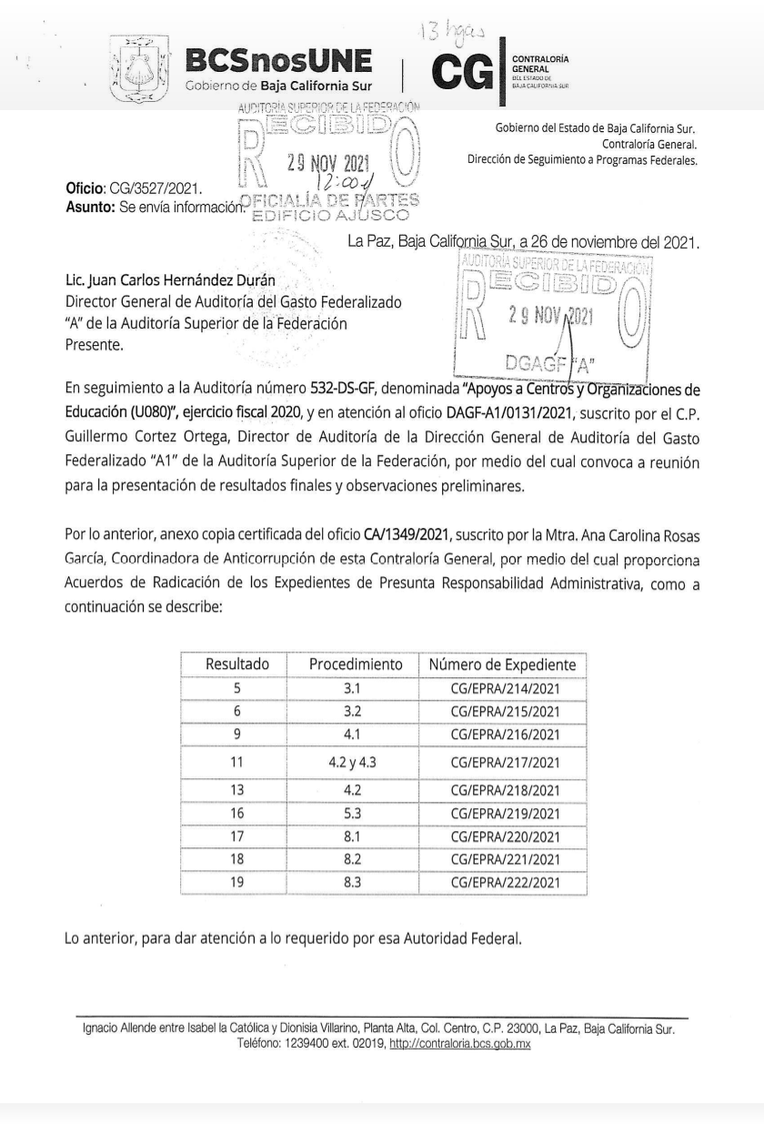

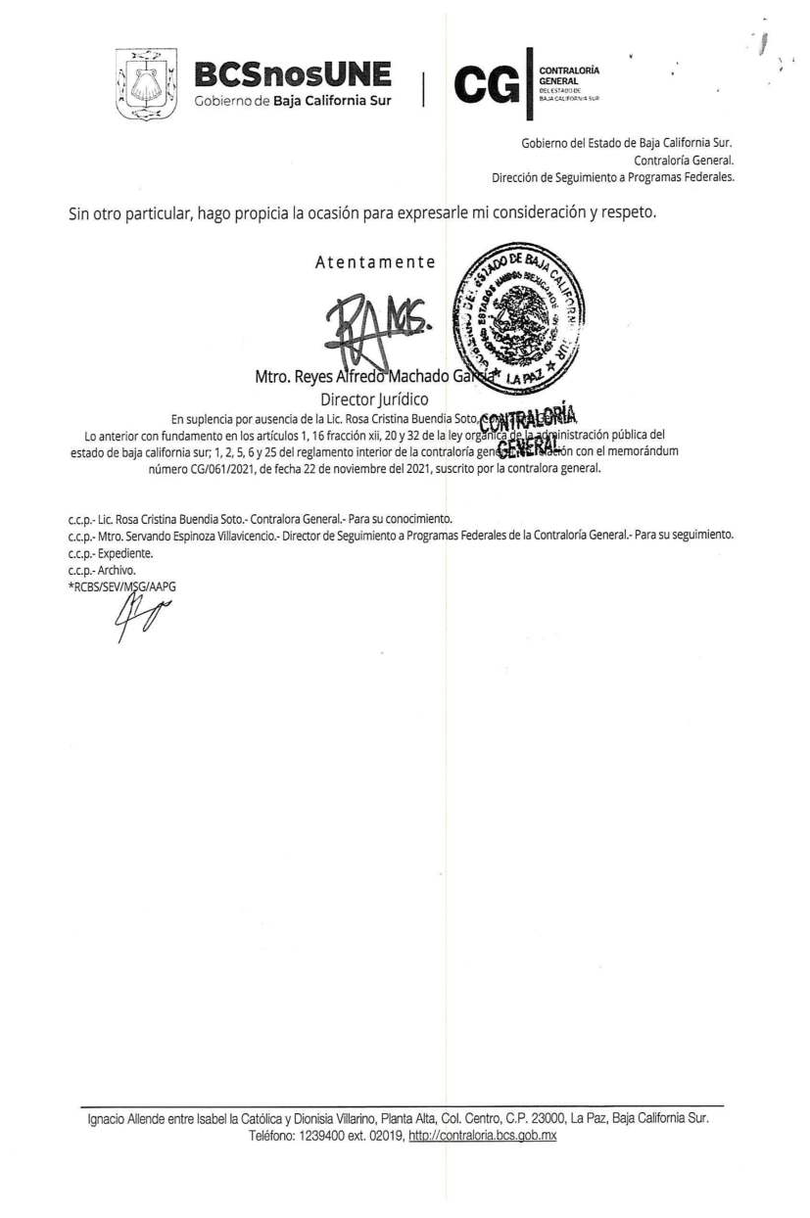

Apéndices

Áreas Revisadas

Las secretarías de Finanzas y Administración (SFyA) y de Educación Pública (SEP BCS), ambas del Gobierno del Estado de Baja California Sur, y el Colegio de Bachilleres del Estado de Baja California Sur (COBACH Baja California Sur).

